Bac S 2017 Pondichéry http://labolycee.org
EXERCICE III - La cinquième saveur (5 points)

Il existe une autre saveur que le salé, le sucré, l’acide et l’amer : l’umami. Cette saveur a été découverte au début du XXe siècle par le professeur japonais Kikunae Ikeda.
Ce mot, contraction de "umai" (délicieux) et "mi" (goût), se traduit littéralement par "goût délicieux". Le secret de l'effet umami tient en trois acides aminés : les acides glutamique, guanylique et inosinique. Ces espèces chimiques, naturellement présentes dans certaines viandes, légumes, poissons, crustacés et dans les aliments fumés, fermentés ou vieillis, sont responsables de cette sapidité* qui fait "wizz" en bouche.

D'après http://lexpress.fr

*Sapidité : qualité de ce qui a de la saveur

Données

Quelques acides aminés naturels
Sérine (code : SER)  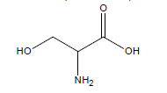 | 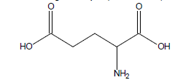  Acide glutamique (code : GLU)
Acide aspartique (code : ASP)  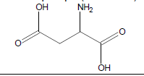 | 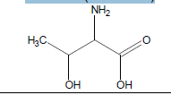  Thréonine (code : THR)

Table simplifiée de données pour la spectroscopie infrarouge
Liaison | Nombre d’onde (cm⁻¹)
O-H alcool lié | 3200-3400
N-H amine | 3100-3500
C-H | 2800-3000
O-H acide carboxylique | 2500-3200
C=O | 1600-1820
N-H amine ou amide | 1560-1640

Élément | Hydrogène (H) | Carbone (C) | Azote (N) | Oxygène (O)
Numéro atomique Z | 1 | 6 | 7 | 8
Électronégativité χ | 2,2 | 2,5 | 3,0 | 3,4

L’acide glutamique

1.1 L’acide glutamique est l’une des espèces chimiques qui participent à la saveur « umami ». Justifier que l’acide glutamique est un acide aminé.

1.2 Dans le tableau ci-dessous, on donne trois représentations de CRAM (notées A, B et C) de l’acide glutamique :

A | B | C
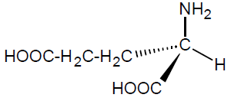 | 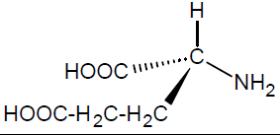 | 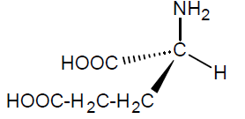

Indiquer si les molécules A et B, puis A et C, représentées ci-dessus, sont identiques, énantiomères ou diastéréoisomères.

1.3 Synthèse de Strecker de l’acide glutamique.

Une succession de réactions chimiques permet la synthèse d'un acide aminé à partir d'un aldéhyde. On fait réagir l’aldéhyde avec du chlorure d'ammonium (NH4Cl) en présence de cyanure de potassium (KCN) pour former un α-aminonitrile. Celui-ci est ensuite hydrolysé pour donner l'acide aminé désiré selon le schéma suivant :

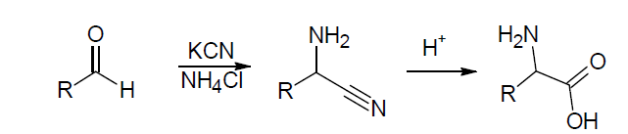

1.3.a Dans le cas de la synthèse de l’acide glutamique, donner la formule semi-développée du groupement R intervenant dans le schéma ci-dessus.

Une étape du mécanisme réactionnel d’une réaction de synthèse d’un acide aminé est reproduite ci-dessous :
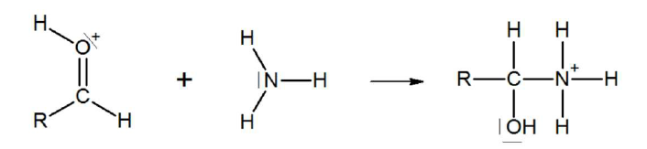

1.3.b Recopier cette étape et représenter les flèches courbes qui permettent de rendre compte de cette étape.

1.3.c Associer à cette étape de la synthèse, en justifiant votre choix, une catégorie de réaction.

Le dipeptide GLU-SER

L’acide glutamique GLU et son dérivé le glutamate monosodique (MSG) couramment utilisé comme exhausteur de goût ne sont pas les seuls composés à contribuer à la saveur umami.
En 1973, dans le cadre de travaux sur le goût, le biochimiste japonais S. Arai a synthétisé quatre dipeptides « umami », dont le dipeptide GLU-SER.
On envisage de synthétiser en laboratoire ce dipeptide GLU-SER :
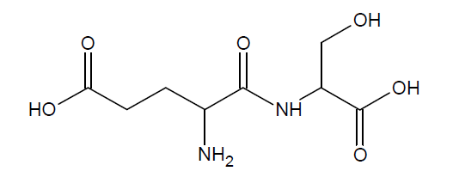

2.1 Écrire l’équation de la réaction conduisant au dipeptide GLU-SER à partir de deux acides aminés naturels, en utilisant des formules topologiques ou semi-développées.

2.2 Quelle est la fonction créée lors de la formation d’un dipeptide ?

2.3 Entourer sur les formules des molécules des deux réactifs apparaissant dans l’équation précédente les groupes caractéristiques à protéger.

2.4 Analyse de la composition d’un dipeptide par électrophorèse
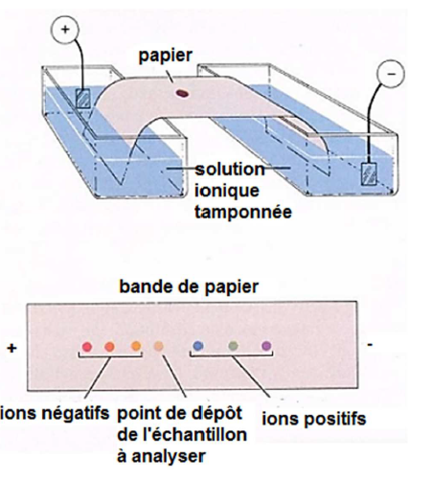
–
+
L’analyse de la composition d’un dipeptide commence par une hydrolyse qui permet de réaliser l’opération inverse de la synthèse peptidique et d’obtenir un mélange d’acides aminés. Ces acides aminés peuvent ensuite être séparés et analysés par électrophorèse.
L'électrophorèse est une technique chromatographique qui s’effectue en présence d’un champ électrique.
L'échantillon « mélange » à analyser est déposé au centre d'un support solide conducteur (le plus simple étant un papier imbibé d'une solution ionique conductrice), soumis à un champ électrique entre ses deux extrémités. Les ions de charge positive migrent donc vers le pôle négatif, les ions de charge négative migrent vers le pôle positif et les espèces neutres ne migrent pas.

On désire séparer par électrophorèse un mélange aqueux tamponné de sérine SER et d'acide glutamique GLU.

À l’aide de vos connaissances et des trois documents suivants, déterminer la solution tampon à choisir pour séparer la sérine de l’acide glutamique par électrophorèse.

La démarche suivie et l’analyse des données seront correctement présentées. Toute démarche même partielle sera valorisée.

Document 1: solutions « tampon » disponibles
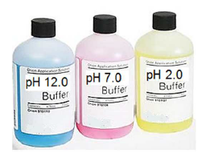

Document 2 : diagramme de prédominance de la sérine
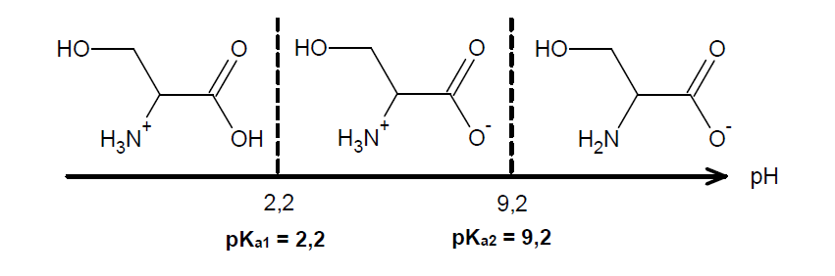

Document 3 : diagramme de distribution et représentations topologiques des espèces acido-basiques de l’acide glutamique en fonction du pH

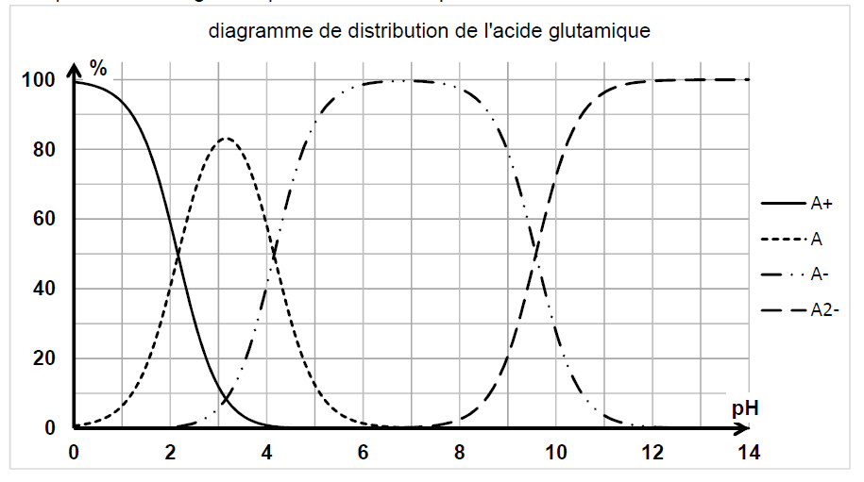

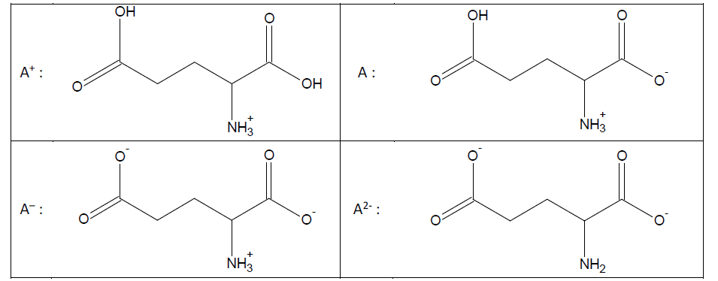

Représentations topologiques des espèces acido-basiques de l’acide glutamique

2.5 Suite à la séparation de ces deux acides aminés, peut-on distinguer la sérine de l’acide glutamique en spectroscopie infrarouge ?

